LABORATORIO –

Gestión de Estudiantes con Spring Boot

Construcción de un servicio REST para la gestión de estudiantes usando Spring Boot

En este laboratorio, debe implementar un servicio web REST utilizando Spring Boot, con el fin de gestionar un conjunto de estudiantes en una aplicación backend.
El propósito es reforzar conceptos de controladores REST, modelos de datos, servicios de negocio y manejo de colecciones en memoria.
El servicio permitirá realizar las operaciones básicas de un CRUD (Crear, Leer, Actualizar y Eliminar) sin utilizar todavía bases de datos externas.
Los datos serán almacenados en una colección interna para facilitar la comprensión de la arquitectura inicial.
Contexto del ejercicio:
La Universidad desea implementar un módulo básico para registrar estudiantes en un prototipo de plataforma académica. Por ahora, solo se necesita un servicio backend que permita registrar estudiantes y consultar su información a través de rutas HTTP.
Este laboratorio sirve como base para futuros módulos como matrículas, asignaturas o notas.
El objetivo principal es que el estudiante comprenda el flujo entre:
- Controlador REST
- Servicio de lógica de negocio
- Modelo de datos
- Uso de rutas HTTP (GET, POST, PUT, DELETE)

Para controlar el modelo se deben usar:
- Crear controladores REST usando @RestController y @RequestMapping.
@GetMapping, @PostMapping, @PutMapping, @DeleteMapping, @Service, Manejo de listas en memoria (ArrayList).
- Implementar modelos de datos en Java.
- Separar responsabilidades mediante un servicio de negocio (@Service).
- Crear endpoints que reciban y respondan datos en formato JSON.
- Usar Postman o navegador para consumir servicios REST.
- Comprender el funcionamiento básico de un CRUD antes de integrar bases de datos.

Requerimientos funcionales:
El sistema debe permitir:
- Listar todos los estudiantes (GET).
- Buscar un estudiante por ID (GET).
- Registrar un nuevo estudiante (POST).
- Actualizar los datos de un estudiante existente (PUT).
- Eliminar un estudiante por ID (DELETE).
Cada estudiante debe contener como mínimo:
- id (entero)
- nombre (cadena de texto)
- edad (entero)
Los datos iniciales deben incluir al menos dos estudiantes de ejemplo cargados en memoria.

OJO:
- Código fuente completo del proyecto con las siguientes capas:
model
service
Controller
- Capturas de pantalla de las pruebas de los endpoints:
  - Listar estudiantes
  - Buscar por ID
  - Crear estudiante
  - Actualizar estudiante
  - Eliminar estudiante
- Documento corto respondiendo:
  - ¿Qué ventajas y desventajas tiene usar listas en memoria?
  - ¿Qué ocurriría si hubiese múltiples usuarios accediendo al sistema al mismo tiempo?
  - ¿Qué mejorarías si usaras una base de datos real?

Solución:
1.
Listar estudiantes
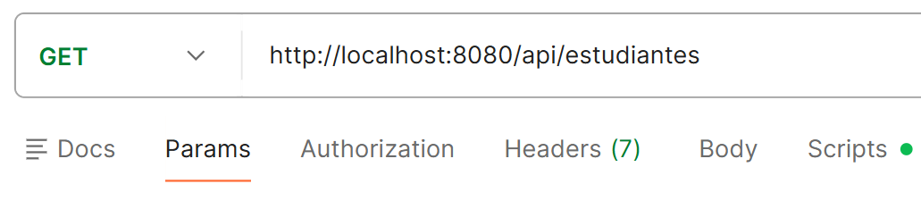
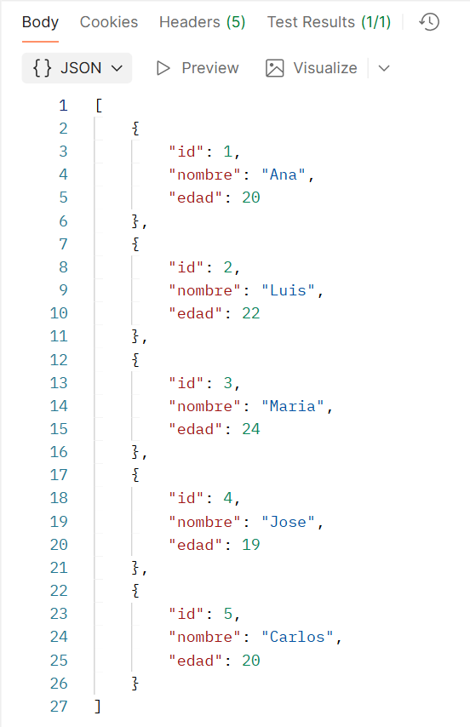
Buscar por ID
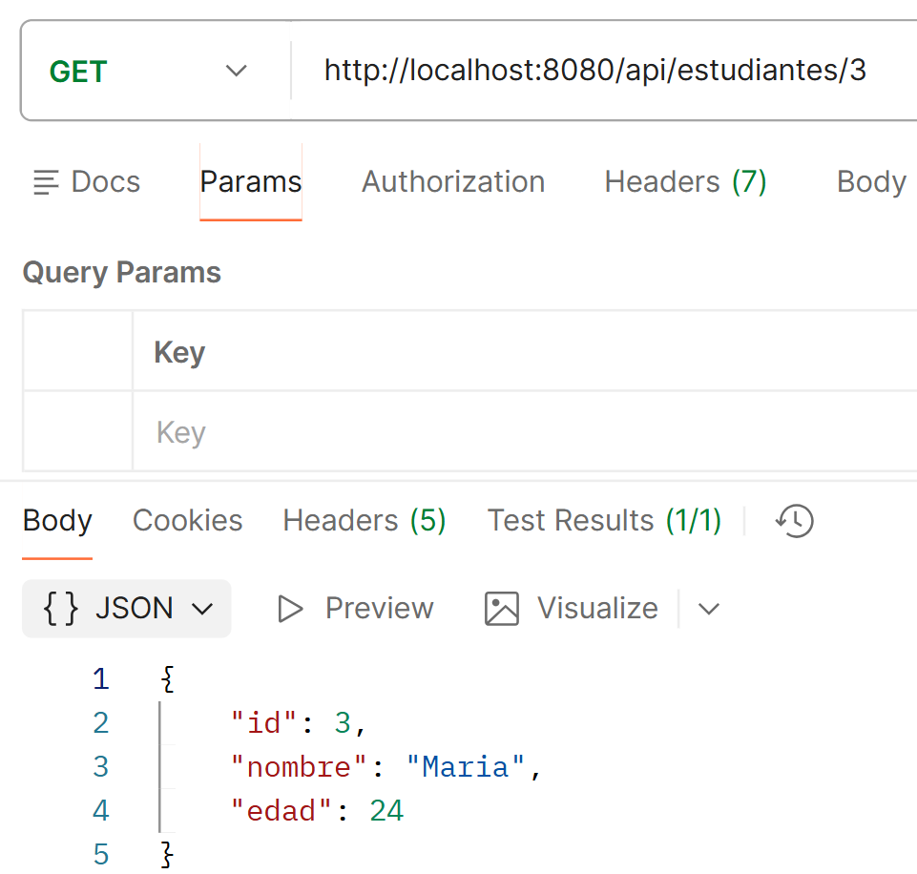
Crear estudiante
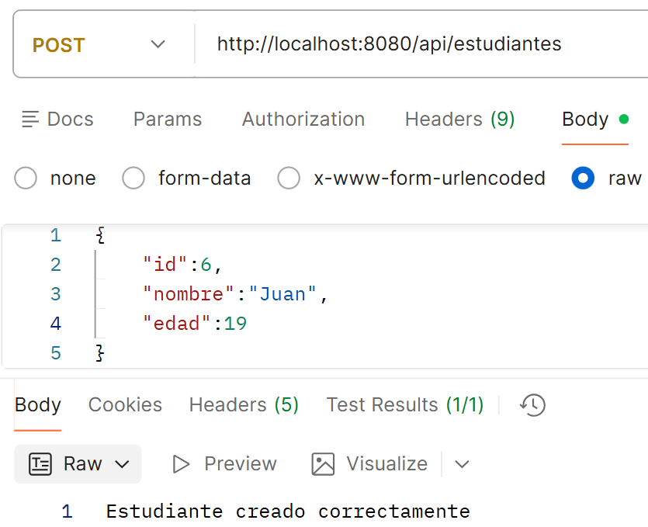
Actualizar estudiante
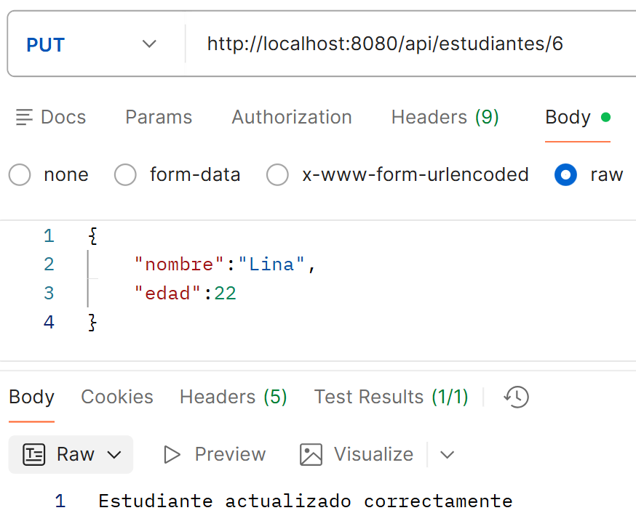
Eliminar estudiante
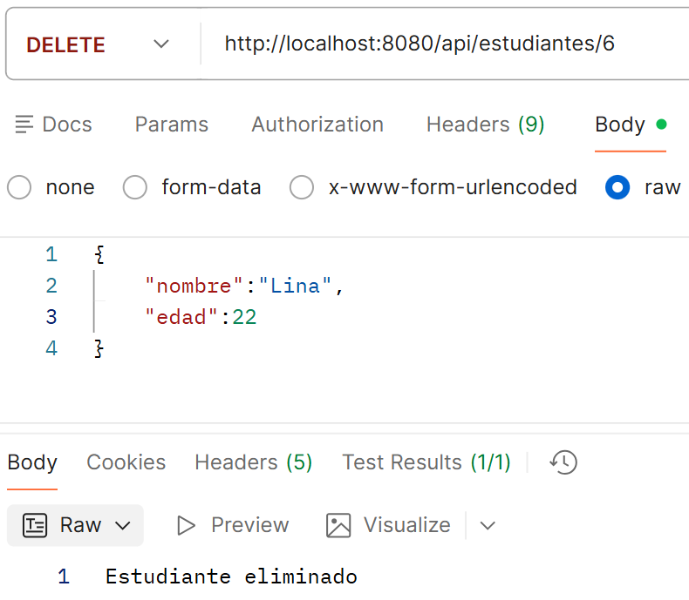
2.
Ventajas
Simplicidad de implementación: No se requiere instalar ni configurar bases de datos. El código es directo, ideal para aprender la arquitectura de un CRUD.
Rápido desempeño: Toda la información está en memoria RAM → Acceso ultrarrápido.
Perfecto para prototipos o pruebas: Permite enfocarse en el flujo del backend sin depender de sistemas externos.
Código más fácil de depurar: Al no haber consultas SQL ni conexión externa, los errores se identifican más rápido.
Desventajas
Los datos no son persistentes: Cada vez que reinicias la aplicación, la lista vuelve a su estado inicial y se pierde toda la información.
No escala para sistemas reales: La memoria se llena si hay demasiados estudiantes o datos complejos.
No hay integridad de datos: No existen llaves primarias reales, constraints o validaciones que garantizan consistencia.
No soporta consultas avanzadas: Con una lista solo tienes operaciones básicas. No puedes hacer búsquedas complejas como en SQL.
2. ¿Qué ocurriría si hubiese múltiples usuarios accediendo al sistema al mismo tiempo?
Cuando varias personas usan el sistema a la vez, aparecen problemas:
1. Condiciones de carrera ("race conditions")
Si dos usuarios modifican la lista en el mismo instante:
- Uno puede sobrescribir los datos del otro.
- Se pueden perder actualizaciones.
- Se puede eliminar un elemento que otro está modificando.
2. No hay sincronización
Las listas en Java no son thread-safe.
Eso quiere decir que no están preparadas para acceso simultáneo.
El resultado puede ser:
- Errores de concurrencia
- Comportamientos inesperados
- Estados inconsistentes
3. No existe manejo de transacciones
Sin una base de datos, no hay:
- Rollback
- Commit
- Aislamiento de transacciones
- Si algo falla en mitad de una operación, el estado de la lista puede quedar corrupto.
4. Riesgo de perder datos
Como la información está solo en memoria, ante un error o reinicio:
- Toda la información se pierde
- No hay respaldo
- No hay tolerancia a fallos
3. ¿Qué mejoraría si usaras una base de datos real?
Integrar una base de datos aporta muchas mejoras:
1. Persistencia
Los datos ya no se pierden cuando:
- reinicias el servidor
- se cae el backend
- cierras el proyecto
Todo queda guardado en disco.
2. Seguridad e integridad
Una BD te da:
- Llave primaria
- Restricciones (NOT NULL, UNIQUE, FOREIGN KEY)
- Validación automática
La información es coherente y segura.
3. Soporte para múltiples usuarios
Las bases de datos modernas manejan concurrencia:
- Transacciones
- Aislamiento
- Bloqueos
- Control de versiones
- Evitan que las modificaciones simultáneas causen errores.
4. Escalabilidad
Una BD permite manejar:
- Miles o millones de registros
- Consultas complejas
- Índices para optimizar búsqueda
5. Consultas avanzadas
Con SQL puedes:
- Filtrar
- Ordenar
- Agrupar
- Hacer joins
- Validar
- Agregar
6. Integración con JPA/Hibernate
Permite mapear tus clases Java a tablas automáticamente:
- Menos código
- Mejor mantenimiento
- Mejor arquitectura
- Código más profesional

